Reporte tecnico de analisis situación epidemiologica COVID 19 Pereira 2021

Jorge Mario Estrada Alvarez MSc. Epi PhD(c)

Juan Jose Ospina Ramirez MSc. Ger. PhD(c)

Maryluz hincapie Acuña Bact. MSc. Epi

Fecha de reporte: 05/11/2021

Fecha de corte de reporte de casos: 03/11/2021

En el municipio de Pereira se han detectado 57128 casos confirmados por laboratorio de covid 19, mediante PCR-RT y antigenos, sus principales caracteristicas son:

# Resultados actuales

El 48.4% corresponde a mujeres afectadas, mientras que los hombres están afectados el 51.6%, sin embargo no se encuentran diferencias importantes para el genero comparando los resultados con lo publicado hasta el momento en la literatura actual.

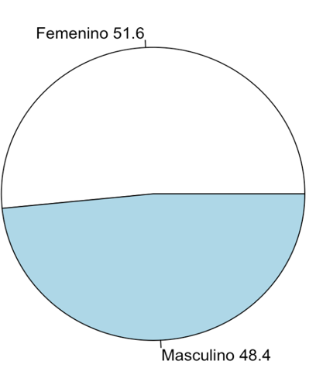

En cuanto a los resultados en cada caso, en su estado actual, al momento se encuentran 158 casos reportados como positivos activos. La letalidad no ajustada y aparente para el evento al momento para el municipio es de 2.5%

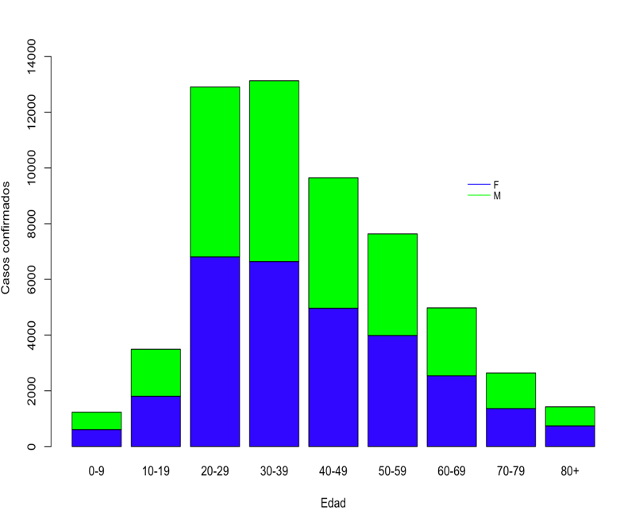

## Letalidad bruta (No ajustada)

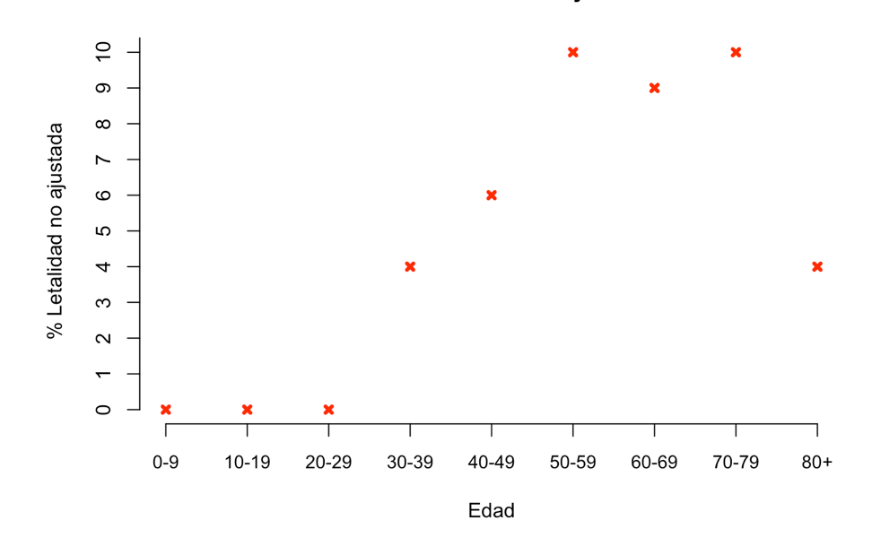

En cuanto a la letalidad, que debe ser examinada según edad, debido a la relación que se ha identificado entre estas dos variables en pacientes COVID-19, se puede apreciar de la grafica un aumento de letalidad aparente según el grupo de edad. Al momento de este reporte la letalidad se ve disminuida en el grupo de 80 años y mas, ya logrado coberturas de vacunación útiles en dicho grupo de edad.

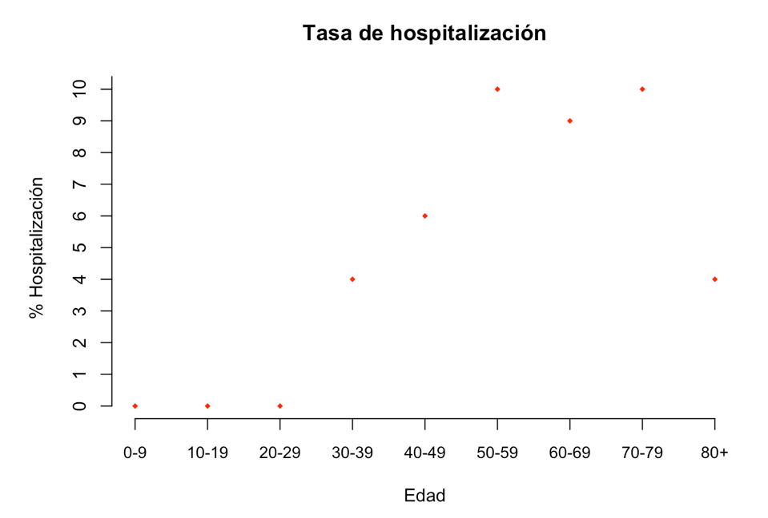

Sin embargo desde el inicio de la epidemia en el municipio se han registrado aproximadamente 1129 hospitalizaciones, para una tasas general del 2%. En cuanto a la recuperación de los casos, 55308 casos se encuentran ya como recuperados.

**EPICURVA**

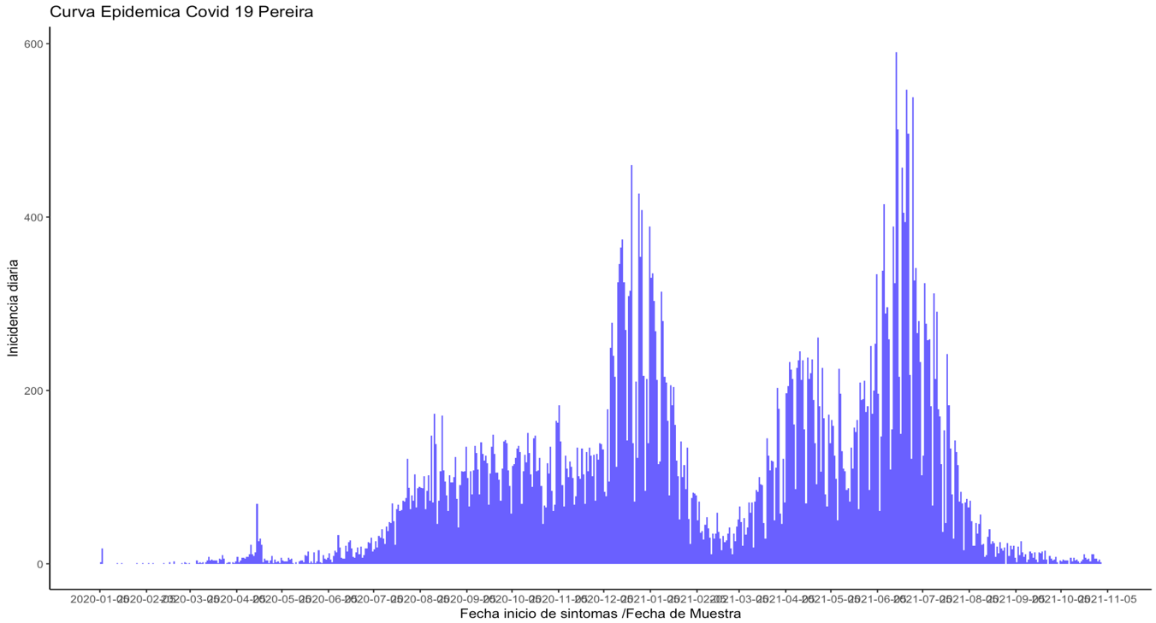

La curva epidémica muestra evolución de la pandemia al interior del municipio, mostrando múltiples picos característico de una fuente propagada persona a persona, y con clúster de casos en brotes intrahospitalarios, comunitarios y sector empresarial.

## Numero reproductivo efectivo $R_{t}$

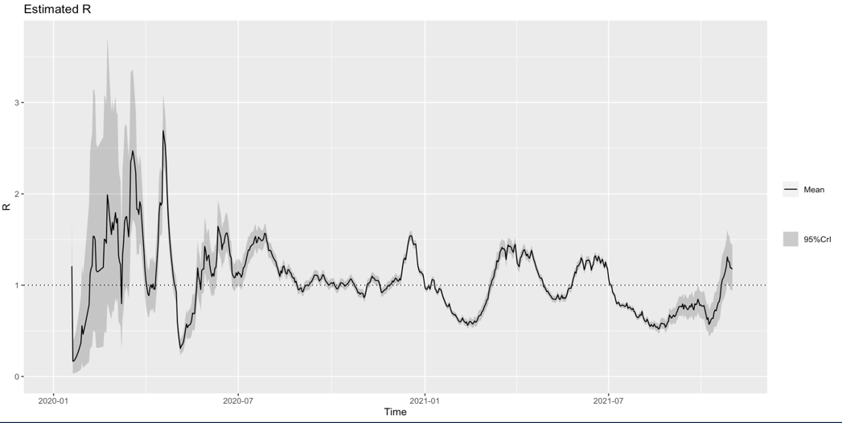

Concordante con la estabilización en el reporte de casos, visto en la curva epidémica, el Rt se mantiene por debajo de 1. Indicando por el momento un valle en la transmisión, con una leve y discreto incremento para las ultimas semana epidemiológicas.

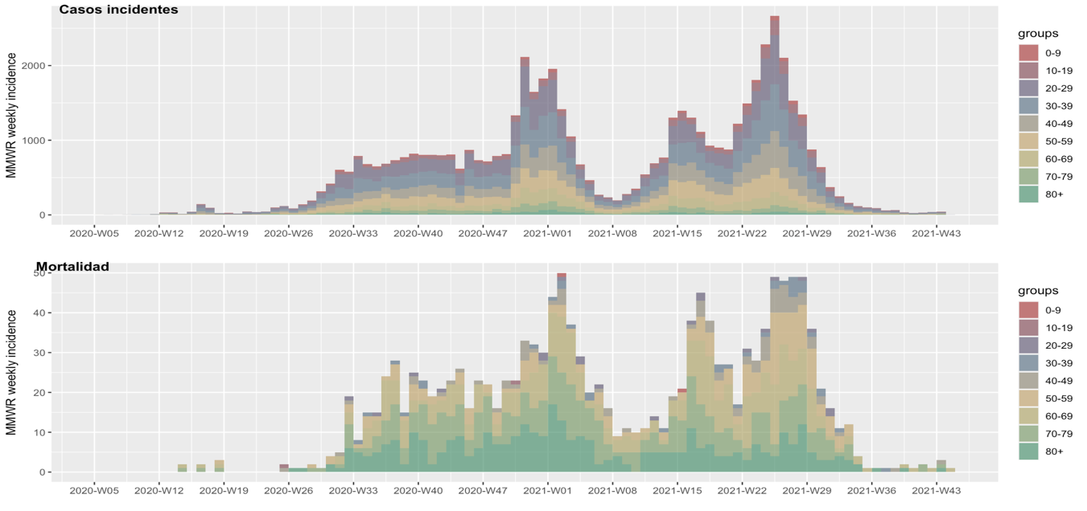

En cuanto a la distribución de casos por edad, la mayor afectación entre los 30 a 70 años, con una incidencia baja en los adultos mayores de 80 años y menores de 10 años, situación plenamente identificada y caracterizada en publicaciones científicas sobre la pandemia. Un total de 1426 muertes por COVID se han registrado, casos y muertes según mes de notificación la siguiente grafica:

|  |  |  |  |  |  |  |  |  |
| --- | --- | --- | --- | --- | --- | --- | --- | --- |
| **Mes/Año** | **Casos** | | | | **Muertes** | | | |
| **50-59** | **60-69** | **70-79** | **80 y mas** | **50-59** | **60-69** | **70-79** | **80 y mas** |
| feb-20 | 0 | 0 | 0 | 0 | 0 | 0 | 0 | 0 |
| mar-20 | 7 | 10 | 10 | 1 | 0 | 2 | 3 | 0 |
| abr-20 | 28 | 9 | 1 | 4 | 1 | 2 | 1 | 2 |
| may-20 | 8 | 7 | 2 | 0 | 0 | 0 | 0 | 0 |
| jun-20 | 39 | 28 | 25 | 15 | 2 | 0 | 6 | 3 |
| jul-20 | 220 | 109 | 56 | 40 | 8 | 9 | 9 | 13 |
| ago-20 | 346 | 251 | 138 | 91 | 10 | 22 | 26 | 28 |
| sept-20 | 493 | 278 | 179 | 101 | 7 | 19 | 31 | 27 |
| oct-20 | 452 | 267 | 202 | 79 | 10 | 22 | 29 | 23 |
| nov-20 | 479 | 295 | 149 | 103 | 5 | 14 | 21 | 32 |
| dic-20 | 943 | 712 | 366 | 185 | 14 | 48 | 36 | 44 |
| ene-21 | 700 | 569 | 330 | 204 | 5 | 33 | 49 | 47 |
| feb-21 | 173 | 121 | 68 | 40 | 5 | 7 | 15 | 7 |
| mar-21 | 343 | 226 | 136 | 69 | 8 | 12 | 19 | 21 |
| abr-21 | 865 | 537 | 277 | 130 | 21 | 46 | 42 | 33 |
| may-21 | 689 | 442 | 175 | 75 | 20 | 38 | 23 | 14 |
| jun-21 | 1229 | 656 | 261 | 135 | 48 | 51 | 32 | 27 |
| jul-21 | 478 | 318 | 195 | 114 | 26 | 22 | 30 | 31 |
| ago-21 | 86 | 86 | 46 | 25 | 0 | 6 | 4 | 6 |
| sept-21 | 36 | 37 | 11 | 8 | 0 | 2 | 0 | 1 |
| oct-21 | 13 | 13 | 8 | 5 | 0 | 0 | 0 | 1 |

No asi para la mortalidad, ya que la gran mayoría de casos se concentran en 60 años, especialmente con comorbilidades asociadas. Mortalidad en ese grupo de edad que se vio reducida de manera significativa a la introducción de vacuna con efecto principal en la letalidad y necesidad de hospitalización, como lo muestra la siguiente grafica:

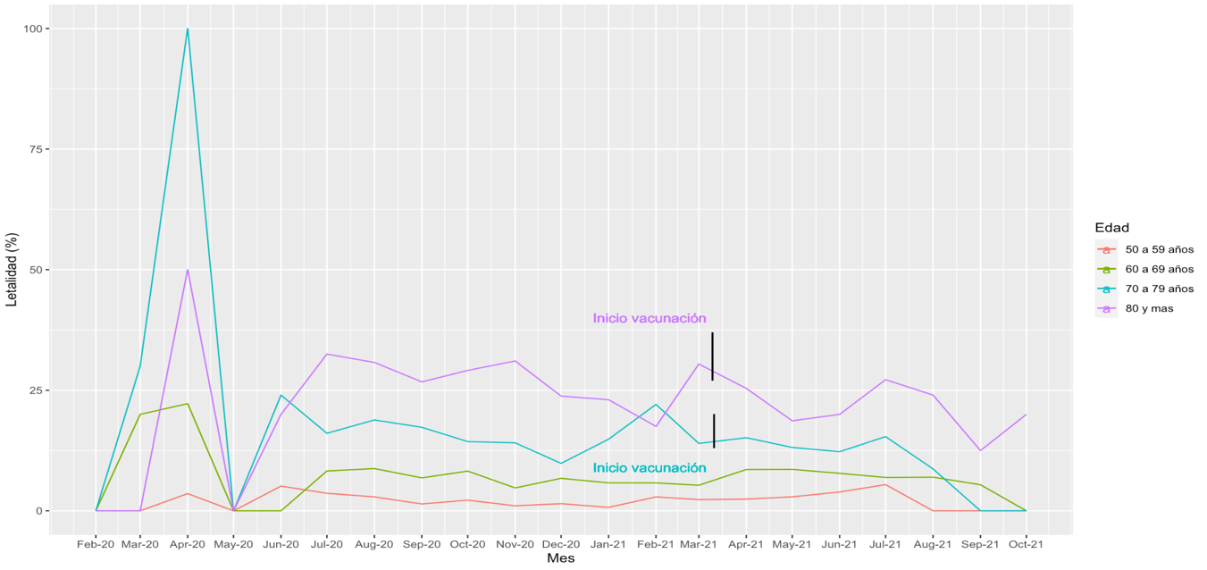

Como muestra la gráfica la reducción en letalidad los grupos de mayor riesgo de muerte es evidente tras el inicio de vacunación según plan nacional de vacunación de COVID-19